探寻照片架的秘密

同学们，在我们的生活中有很多样式的照片架，这些照片架可以存放、展示生活中的各种照片，有了它们的装扮，既可以增添生活情趣，又可以让我们保留住生活中的美好瞬间。照片架的制作材料有很多种，普通的纸通过我们的巧手制作，也能做成照片架。照片架的制作中有什么秘密呢？让我们一起来探寻一下吧！
任务一：观察照片架的的基本结构，发现结构特点。
1. 观察认识照片架的基本结构，标出照片架各部分的名称。
照片架一般是由边框、展示窗口和支架组成的，你能结合生活中的观察和了解，准确的标出每一部分结构的名称吗？
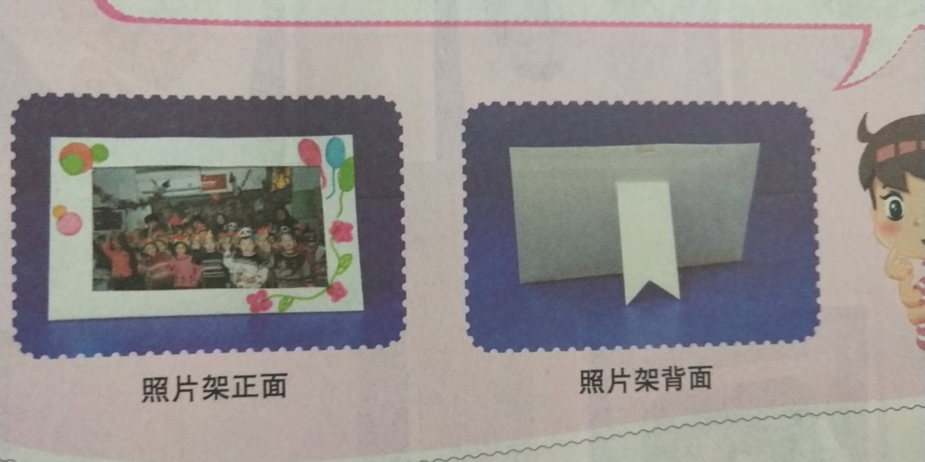

2.分析每一结构的设计特点，了解照片的固定方式。
仔细观察下面的照片架，想一想它们在边框、展示窗口以及支架的设计上有什么不同？照片是怎么固定在照片架上的？
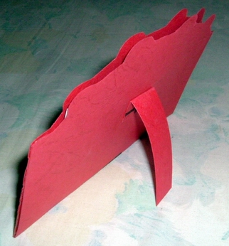
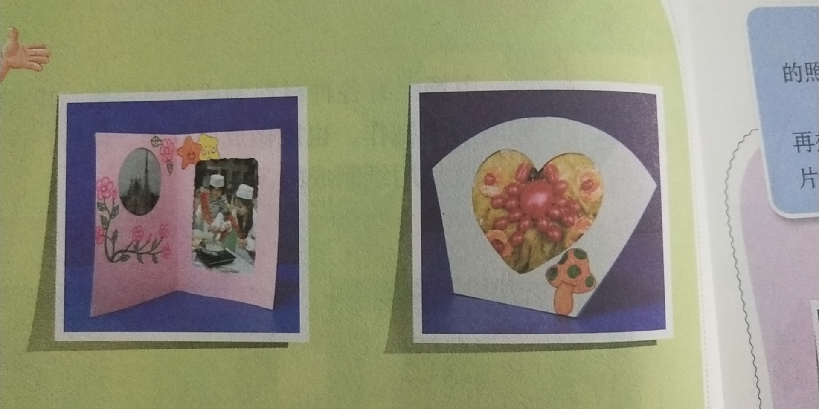

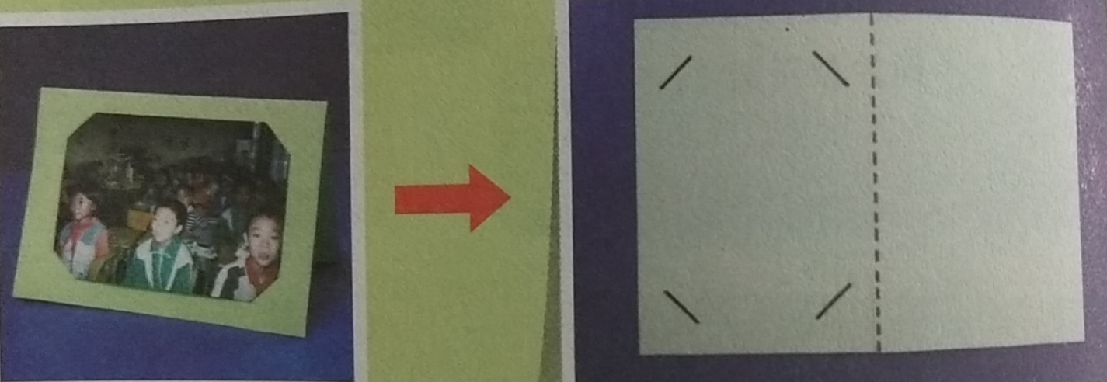

我的发现：____________________________________________________________________
______________________________________________________________________________
任务二：完成照片架的设计与实践。
通过对照片架结构的观察与分析，我们可以梳理出照片架设计与制作的基本思路：
下面我们就来探寻一下照片架每一步制作的要点吧！掌握了这些要点，你就可以按照自己的需求和喜好进行设计实践了。
1.设计绘图：
照片架的样式有很多，在设计绘图的过程中，我们可以考虑由前后两层组成的，也可以设计成单层的；可以是横版的也可以是竖版的；可以结合照片大小设计长方形边框的，也可以设计成其他造型边框的；可以结合照片内容设计成长方形展示窗口的，也可以设计成椭圆形的；支架可以设计成三角形、梯形的，也可以通过左右开合式的设计实现相互支撑。另外，如果是前后两层的，照片就可以用抽拉式的方法固定，如果是单层的，就可以通过设计插口，利用插入式的方法实现四角固定。
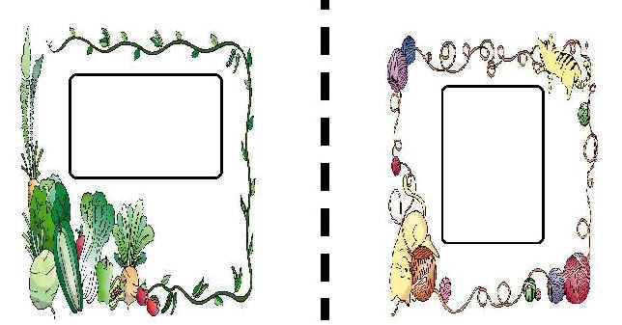
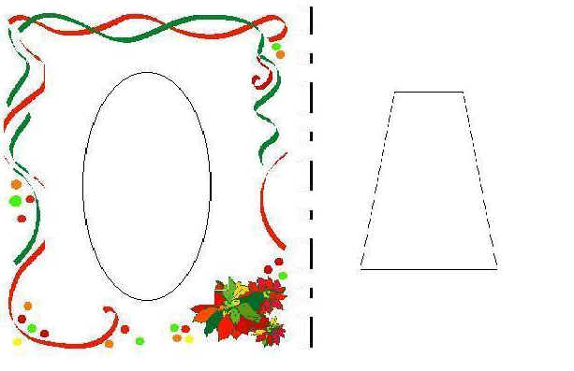

在设计绘图的过程中，我们需要注意哪些问题呢？把你的想法写出来和大家分享吧！
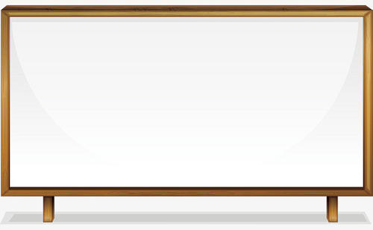

注意事项
温馨提示
1.边框的设计要结合照片的尺寸。
2.展示窗口的设计要结合照片的内容和尺寸。
3.两层组成的照片架要留出插照片的位置。
5.
4.

结合以上探寻发现，请你画出照片架的设计制作图。
我设计的照片架

2.剪刻加工：
设计好照片架的样式，绘制出平面图后，我们就可以运用剪刀将照片架的外形剪下来，然后，运用刻刀将阴影部分刻掉。最后，如果有单独的支架设计，我们还要用刻刀将支架刻制出来。如果是通过设计插口固定的照片架，我们要将固定插口刻开。这里需要注意的是：刻制支架时，要保留一边不刻。
不刻

在使用剪刀和刻刀时，一定要注意安全，使用刻刀还要垫好垫板。
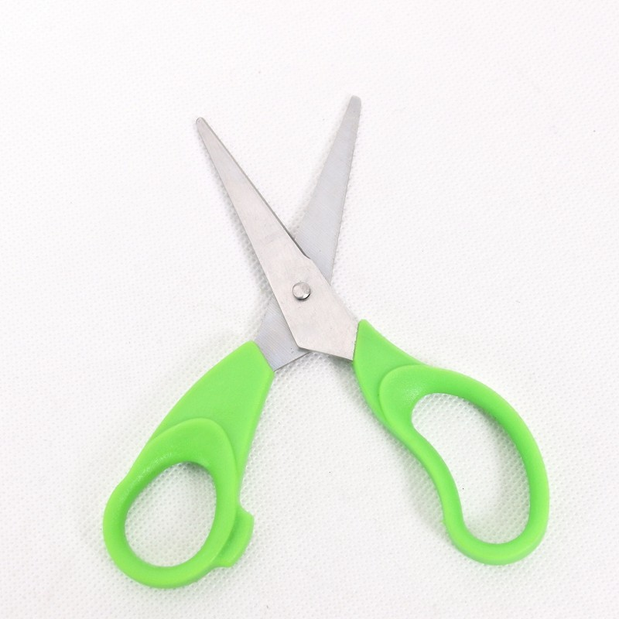
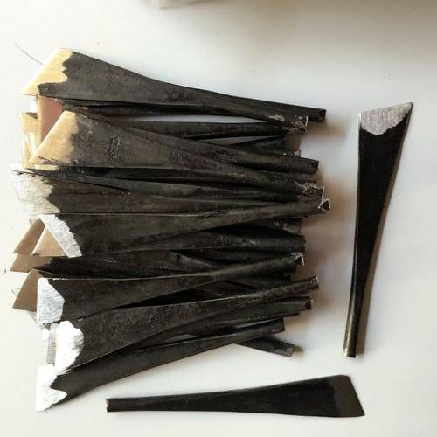
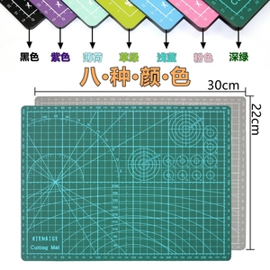

3.制作成型：
各部分剪刻加工完毕后，如果是前后两层组成的照片架，我们可以将前后两层进行粘贴，注意要留出插照片的空间，同时我们还要打开支架。如果是单层的，我们可以将照片固定在插口处，将照片架按折线折叠，实现左右相互支撑。
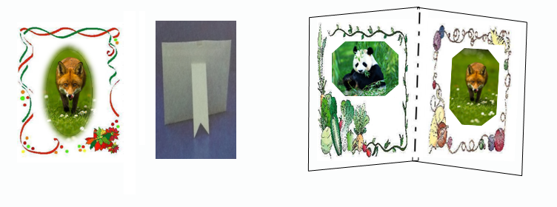

4.装饰美化：
最后，结合个人喜好，我们还可以利用贴纸、彩笔等材料，对照片架进行装饰美化，这样，一个漂亮的照片架就做好了！




链接资源
生活中，照片架的制作材料有很多，除了利用卡纸来制作，我们也可以利用木板、木条进行制作，可以利用金属丝进行制作，还可以利用亚克力板进行制作。结合需求的不同，有的照片架可以展示单张照片，有的可以展示两张，还有的可以展示多张。
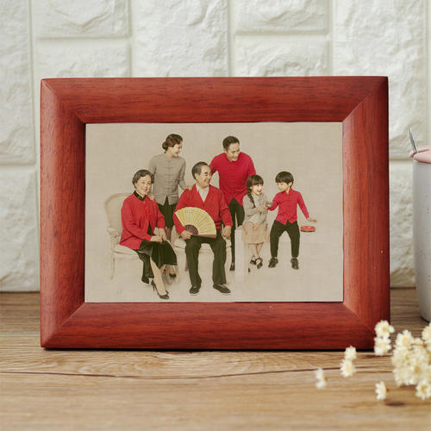
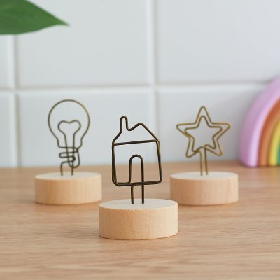
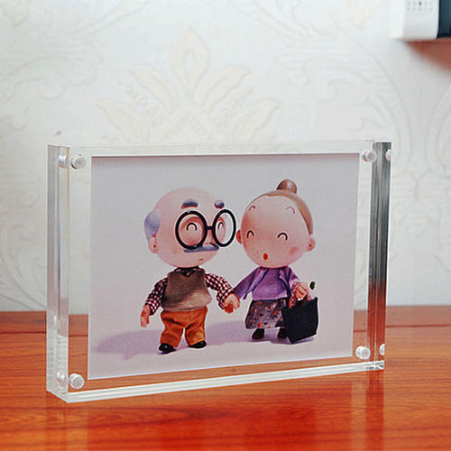

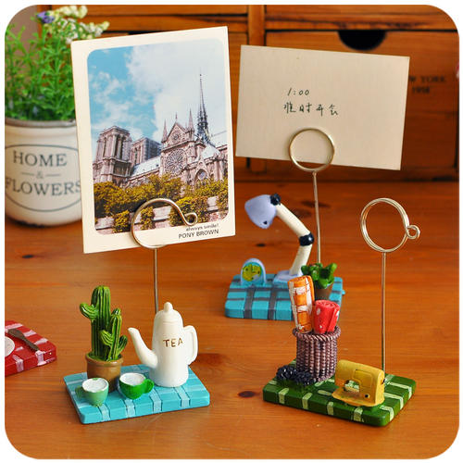
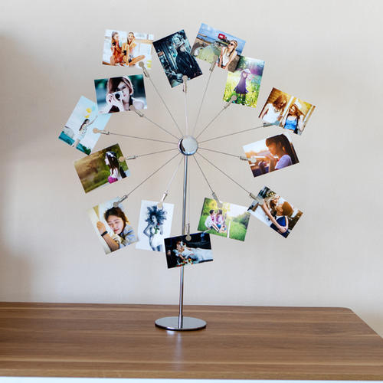
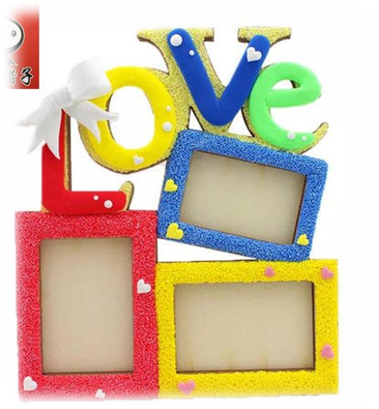

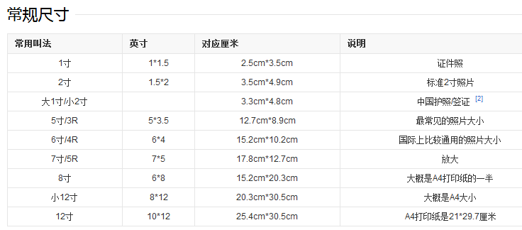
设计和制作照片架时，除了要考虑样式需求和材料选择以外，我们还要考虑照片的大小。在生活中，照片的尺寸通常以英寸为单位，1英寸≈2.54厘米 。X寸照片是指照片长的一边为X寸。如5寸照片的长为2.54x5=12.7cm；12寸照片的长为2.54x12=30.5cm。下面的这个照片尺寸表，也许对你的设计与制作有所帮助。

